**ESCUELA SUPERIOR POLITÉCNICA DEL LITORAL**

*PROGRAMA DE TECNOLOGÍA ELECTRÓNICA*

EXAMEN PARCIAL DE AUDIO ANALÓGICO Y DIGITAL

**PROFESOR: ING. PEDRO CHONG**

**REGLAMENTO DE EXAMEN:**

1.- NO COPIAR DE NINGUNA FORMA, EL EXAMEN DEBE REFLEJAR LO QUE USTED SABE. DE LO CONTRARIO, SE LE APLICARÁ LA SANCIÓN RESPECTIVA, DE ACUERDO AL REGLAMENTO EN CASOS DE COPIA EN EXÁMENES.

2.- SI DESEA PREGUNTAR ALGO AL PROFESOR CON RESPECTO AL DESARROLLO DEL EXAMEN (NO LAS RESPUESTAS, NO SI ESTÁ BIEN O MAL UNA RESPUESTA QUE USTED HAYA DADO, ETC.) DEBERÁ LEVANTAR LA MANO Y ESPERAR QUE EL PROFESOR SE ACERQUE A USTED.

3.- PROHIBIDO USAR CALCULADORA, EL EXAMEN NO LO REQUIERE.

4.- EL EXAMEN SE HACE CON PLUMA. CUALQUIER ESCRITURA CON LÁPIZ, TACHÓN, USO DE LIQUID PAPER, ETC. ANULA EL TEMA RESPECTIVO E INCLUSO PUEDE ELIMINAR TODO EL EXAMEN.

5.- PROHIBIDO EL USO DE CUALQUIER HOJA ADICIONAL, EN EL EXAMEN HAY SUFICIENTE ESPACIO PARA DESARROLLAR LOS TEMAS, DE LO CONTRARIO HAGALO A LA VUELTA DEL MISMO.

6.- PONGA SU NOMBRE BIEN CLARO, DE LO CONTRARIO SE ANULA SU EXAMEN.

HE LEIDO EL REGLAMENTO Y ESTOY TOTALMENTE DE ACUERDO:

______________________________

NOMBRE Y APELLIDOS: ________________________________________.

**1.- UNA CON LÍNEAS (9 P)**

a) Audio entrada que se espera sea bajo el nivel de linea

b) MIC Cualquier sonido que puede ser escuchado.

c) RTA frecuencia cambia EN FACTOR DE 2

d) OCTAVA REAL TIME ANALYZER

e) REC OUT nivel de presión de sonido

f) 70V Distorsión armónica total.

g) THD salida de nivel de línea

h) SPL Conector desbalanceado

i) RCA Salida de voltaje constante

**2.- PONGA VERDADERO O FALSO (2 P):**



( )

( ) El sonido viaja más lento en vidrio que en el aire.

**3.- COMPLETE (6P)**

El nivel de línea de consumo es _________ dBu y el nivel de línea de audio profesional es de _________ dBu (2 P)

Los tipos de micrófonos por su patrón de recepción son: 1__________________ 2____________________3___________________ y 4_______________. (4P)

**4.- PONGA LOS LÍMITES DEL AUDIO A hasta B = dB y C hasta D = Hz (4 P):**

1. ______dB
2. ______dB
3. ______Hz
4. _______KHz

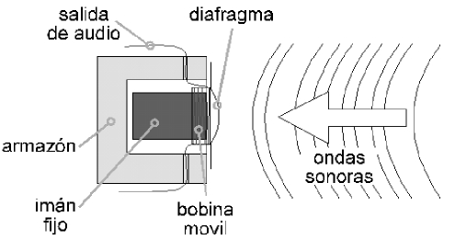**5.- SEÑALE POR LO MENOS 4 PARTES DEL TRANSDUCTOR DE UN MICRÒFONO DINÁMICO (8 P):**

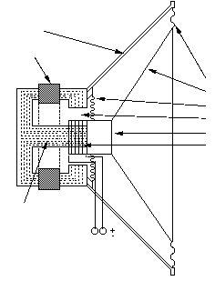**6.- SEÑALE 7 PARTES DE UN ALTAVOZ (14 P).**

**7.- EXPLIQUE ¿QUÉ ES?: (8 P)**

1. EFECTO DE PROXIMIDAD
2. PREAMPLIFICADOR
3. ECUALIZADOR PARAMETRICO
4. AUX SEND Y AUX RETURN

**10.- PONGA EL NOMBRE DEL TIPO DE CAJA ACÚSTICA (6 P)**

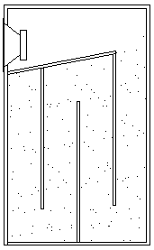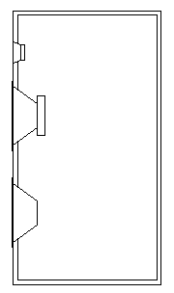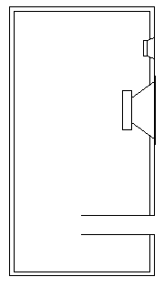

**8.- DESCRIBA LAS PARTES DE UN ESTUDIO DE GRABACION QUE SIRVEN PARA TRATAR EL AUDIO. SE MUESTRAN POR LO MENOS 4 TÉCNICAS PARA INSONORIZAR UN ESTUDIO. EXPLIQUE CUALES SON Y EL TIPO (2 SON DE ACONDICIONAMIENTO Y DOS SON DE AISLAMIENTO) (12 P):**

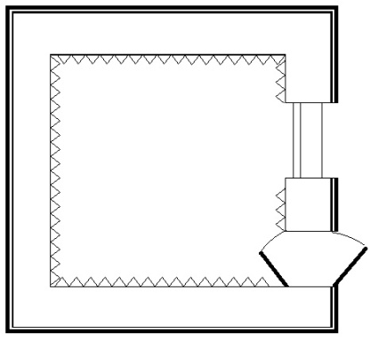

**9.- CALCULE (NO NECESITA CALCULADORA) (8 P)**

**SI SE MIDE 100 dBSPL A 1 METRO DE DISTANCIA DE UN PARLANTE, ¿CUÁNTOS dBSPL SE MEDIRÁN A 100 METROS?**

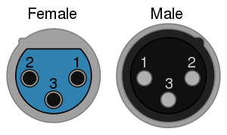**11.- Complete (2P)**

1.-______________

2.-______________

3.-______________

Para la inteligibilidad debemos cuidar las frecuencias donde estén las vocales y consonantes. Pero de las dos, las ___________son más importantes.

**12.- MENCIONE 3 MATERIALES DE CONSTRUCCIÓN Y 3 ABSORBENTES PARA RECINTOS ACÚSTICOS (CAJA).(6P)**

**13.- PONGA LA CLASE DE LOS SIGUIENTES DISENOS DE AMPLIFICADORES (3P)**

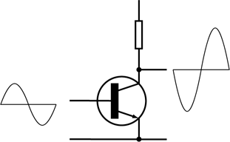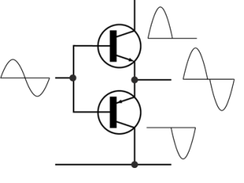

1.-________ 2.-_________

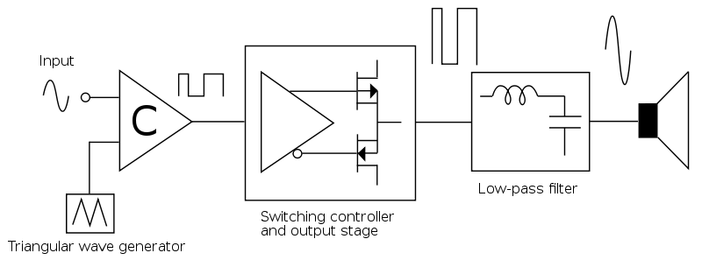

3.-___________

**14.- EXPLIQUE EL FUNCIONAMIENTO DE SISTEMA DE VOLTAJE DE LINEA**

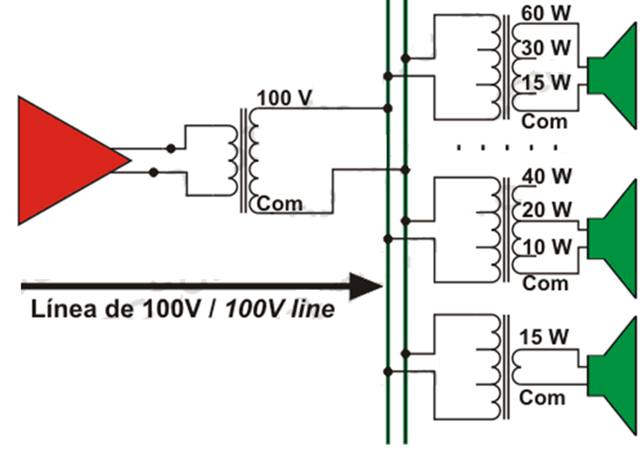**(12P)**